中國文化大學教育部高教深耕計畫計畫成果紀錄表

子計畫 | B2-2-5 「涵養中華文化教學計畫」
具體作法 | 辦理專題講座
主題 | 電視新聞製作
內容  （活動內容簡述/執行成效） | 主辦單位：新聞學系  活動日期：111年6月11日  活動地點：中國文化大學大成館225教室  主 講 者：張新偉  參與人數：24人  內 容：本場講座演講者張新偉，為中央通訊社攝影記者，也是文化大學新聞學系第43屆畢業的學長。張新偉提到，透過傳播媒介得以將文化以電視新聞的方式傳遞給閱聽眾，讓大眾了解文化如何形成、如何傳遞以及後續發展，因此電視新聞的寫稿與拍攝技巧尤為重要，特別是黃金7秒和現場音的收錄。  執行成效：剪輯一則電視新聞一點都不難，電視新聞格式分別有DRY(乾稿)、BS(Before sound)、SO(Sound on)與SOT(Sound on type)，DRY意旨沒有畫面只有新聞稿，適用重大新聞；BS意旨沒有記者過音，只有畫面和新聞稿，由主播念稿；SO意旨沒有記者過音，只有訪問內容，適用SNG和重大記者會；SOT意旨主播唸完稿頭+完整帶。
活動照片  (檔案大小以不超過2M為限) | 活動照片電子檔名稱  (請用英數檔名) | 活動照片內容說明(每張20字內)
 | 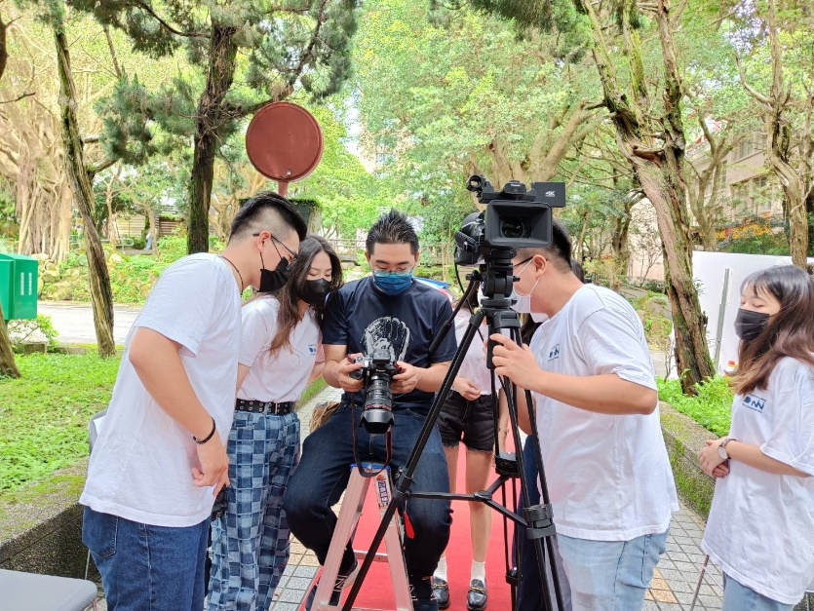 | 學長與同學分享攝影機操作和拍攝技巧。
 | 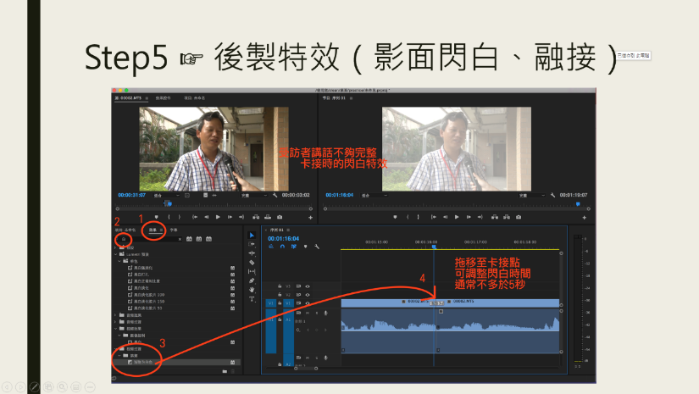 | Premiere後製教學。
備註：活動照片請附上原始照片一併回傳
附件檔案 | 附件檔案名稱  (請用英數檔名) | 附件名稱

